- Commande de packs de fournitures pour la rentrée 2026
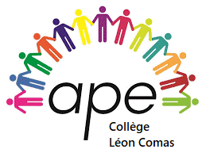

Comme chaque année, l'Association des Parents d'Elèves propose la vente des packs de fournitures pour la rentrée scolaire 2026-2027 afin de faciliter vos achats et d’en réduire le coût.

Les packs APE comprennent les fournitures individuelles par niveau permettant de couvrir la quasi-totalité des besoins de votre enfant.
Attention, certains éléments ne sont pas compris dans les packs APE.
Voir les listes en suivant le lien :
https://drive.google.com/file/d/1WHuYiJHfhqIhhmY4zHX_NySZCykXq3BG/view?usp=sharing

Vous pouvez dès à présent commander vos fournitures, et ce, jusqu’au 03 juillet 2026 en suivant le lien :
https://www.helloasso.com/associations/ape-college-leon-comas/boutiques/fournitures-college-2026

Cette année, il n’y a plus de cotisation obligatoire mais vous avez la possibilité de faire un don à l’APE lors de votre commande sur HelloAsso.
Les dons collectés permettront de subventionner les projets du collège (voyages, sorties pédagogiques…)

Si vous avez des questions, vous pouvez écrire à l’APE à contactape.villars@gmail.com

Le retrait des fournitures se fera le samedi 29 août 2026 de 8h30 à 11h30 au sein du collège.

L’équipe de l’APE

